**Bugspytskirtlen (Pancreas)**

**Forfatter:**[**Abdulhakim Gülhan, BSc.med.**](https://www.sundhedsguiden.dk/author/abdulhakim-g%C3%BClhan%C2%A0bsc.med.)

|

**Kilde: www.sst.dk**

**Dato: Revideret 13. oktober 2017 - første publicering 18. September 2006**

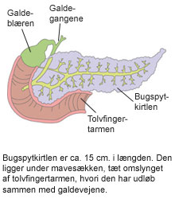

**Bugspytkirtlen producerer enzymer, der gør, at tarmen kan fordøje maden, men også hormonerne insulin og glukagon, som spiller en central rolle i reguleringen af blodsukkeret i kroppen.**

Bugspytkirtlen kaldes også pancreas.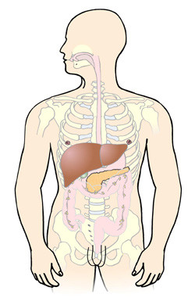

Tegningen viser bugspytkirtlens placering i kroppen. Bugspytkirtlen er det orange organ på tegningen.

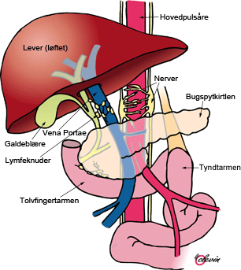

**Hvad er bugspytkirtlen?**

Bugspytskirtlen, på latin pancreas, er en ca. 15 cm lang tungeformet kirtel beliggende i den øvre del af maven (bughulen). Den ligger bag mavesækken og støder op til tolvfingertarmen.

**Bugspytkirtlens funktion**

Kirtlen har overvejende to funktioner i kroppen:

* en eksokrin funktion, der spiller en rolle i fordøjelsen af maden.
* en endokrin funktion, der regulerer kroppens blodsukker.

99% af kirtlen producerer pancreassaft (1,5 liter i døgnet) indeholdende bl.a. fordøjelsesenzymer og bikarbonat, som samles i en udførselsgang, der munder ud i tolvfingertarmen via en åbning kaldet *papilla duodeni major*.

Pancreassaften er basisk, grundet bikarbonaten, hvilket **neutraliserer syren fra mavesækken**.

Dette har både en beskyttende effekt af cellerne i tolvfingertarmen og samtidig en aktiverende rolle af fordøjelsesenzymerne, der netop har brug for de rette pH-forhold til at fungere optimalt.

Fordøjelsesenzymerne nedbryder i samarbejde med galden fra leveren størstedelen af de fedtstoffer, sukkerstoffer og proteiner, der kommer fra mavesækken.

Det gør, at **tarmen bedre kan optage næringsstofferne**, som cellerne i sidste ende kan udnytte som energikilde.

Reguleringen af hele den eksokringe funktion foregår dels hormonelt via hormonerne sekretin og cholecystokinin samt delvis ved stimulering af nerverne.

**Bugspytkirtlen regulerer blodsukkerbalancen**

Den sidste procent af bugspytskirtlen udgøres af hormonproducerende væv. Det er små øer af celler (såkaldte *Langerhanske øer*), som ligger spredt i kirtelvævet.

Cellerne heri **producerer hormoner, der regulerer kroppens blodsukkerbalance**. De vigtigste er insulin og glukagon.

Sukker (glukose) er kroppens vigtigste energikilde, og det er vigtigt for kroppen, at blodsukkerniveauet ligger inden for et vist interval.

**Insulin**

Insulin er et hormon, der bl.a. øger sukkeroptaget i cellerne såsom i muskelceller ved fysisk aktivitet og i leverceller i hvile, hvor sukkeret lagres i depoter som glykogen.

Insulin hæmmer tilsvarende frigivelsen af sukker fra eksisterende sukkerdepoter i leveren.

Samlet set trækker insulin altså sukker ud af blodbanen og ind i vævene, hvilket medfører, at blodsukkeret falder. Insulin har samtidig virkning på proteinopbyggelse og hæmmer fedt- og proteinnedbrydelsen.

**Bugspytkirtlen og diabetes**

En hyppig sygdom i bugspytskirtlen er type 1 diabetes ([diabetes mellitus](https://www.sundhedsguiden.dk/da/temaer/alle-temaer/diabetes-sukkersyge/generel-information-om-sukkersyge-diabetes/sukkersyge-(diabetes-mellitus)/)).

Ved denne lidelse er **de insulinproducerende celler helt eller delvis ødelagt**. På dansk kaldes sygdommen sukkersyge.

Det andet af de to sukkerregulerende hormon i bugspytskirtlen hedder ***glukagon*, som på mange måder har den modsatte virkning af insulin**.

Glukagon øger blodsukkeret ved at stimulere leveren til frigivelse af sine sukkerdepoter.

Men glukagon stimulerer også indirekte, via det nu forhøjede blodsukker til frigivelse af insulin, så det øgede sukker i blodet kan optages i andre celler.

**Glukagon kan bruges i behandlingen af sukkersygepatienter**, hvis de har meget lavt blodsukker.

I bugspytskirtlen produceres også **hormoner, der har indvirkning på bl.a. tarmens bevægelse** og blodkars sammentrækning.

*Artiklen er oprindeligt skrevet af læge Anders Kehlet Nørskov d. 18.9.2006.*